Национальный исследовательский университет
“Московский энергетический институт”

Отчет по курсовой работе
по дисциплине: «Численные методы»

Тема курсовой работы
«Моделирование движения космического аппарата
в поле тяжести Луны»

Группа: А -14 -18
Студент: Лиманов А.П.
Преподаватель: Амосова О.А.

Москва 2020

Оглавление
- Постановка задачи……………………………………………………………………. 2
- Вывод уравнений……………………………………………………………………… 3
- Численное решение…………………………………………………………………… 6
- Список литературы…………………………………………………………………… 10
- Приложение…………………………………………………………………………… 11

Постановка задачи.
Рассмотрим процесс сближения космического аппарата с Луной в условиях, когда притяжением других тел Солнечной системы можно пренебречь. В этих условиях движение аппарата будет определяться лунной силой тяжести $F=mg$, для которой
$g=1.62 м/{с^{2}}$, а также силой тяги собственного реактивного двигателя аппарата.
Пусть начальная масса аппарата $m_{0}=100 кг$ и она уменьшается по мере расхода топлива. Предположим, что запас топлива равен $m_{F}=50 кг$. Пусть в начальный момент времени $t=0$ аппарат находится на расстоянии $R_{0}=2000 км$ от центра луны, при этом радиус луны $R_{Л}=1737 км$. Аппарат имеет скорость $v_{0}$, направленную перпендикулярно к направлению на Луну. Расход топлива в единицу времени $\frac{dμ}{dt}=q=const$ может задаваться на нужном уровне. Скорость истечения рабочих газов из сопла реактивного двигателя примерно равна $u=2 {км}/с$. Двигатель включается в начальный момент времени и создаёт тормозящее усилие до момента прилунения или до полного израсходования топлива.

Задание.
- Используя второй закон Ньютона, составьте дифференциальные уравнения для описания изменения декартовых координат аппарата. Используя указанные выше начальные данные, поставьте задачу Коши для полученной системы ОДУ
- Решите численно полученную задачу, постройте графики зависимости решении от времени, а также фазовый портрет решения (траекторию аппарата). Вычислении следует вести до момента достижения лунной поверхности.
- Постройте график зависимости полной массы затраченного топлива $μ_{F}$ от расхода q для прилунения в произвольной точке лунной поверхности. При этом выдавайте информацию (например цветом графика) о том, была ли посадка мягкой, исходя из безопасной скорости удара о поверхности 10 м/с.

Вывод уравнений.
Используя законы Ньютона, составим дифференциальное уравнение для координат.
Привязывая начало системы координат к центру луны, можно сказать, что состояние аппарата в любой момент времени определяется его положением, его скоростью и направлением движения, а также силами, которые воздействуют на аппарат. Так как в нашем случае переменными величинами являются даже силы, которые воздействуют на аппарат, то можем составить следующее уравнение:
$${\vec{v}}^{'}=\vec{g}\left(x,y\right)+\frac{{\vec{F}}_{тяг}\left(t, v\right)}{m(t)}$$
В данной записи производная от вектора означает вектор от производных каждого своего элемента.
Теперь разберём, чему равны входящие в это уравнения компоненты.
Известно, что сила гравитационного притяжения обратно пропорциональна квадрату расстояния, поэтому выведем расчёт величины g в зависимости от высоты h:
$$g=\frac{GM}{r^{2}}$$
Это выражение определяет ускорение в поле притяжении массивного тела массой M.
Таким образом притяжение на поверхности луны будет:
$$g_{R_{l}}=\frac{GM}{R_{l}^{2}}=1.62$$
И на высоте h от центра (не от поверхности)
$$g_{h}=\frac{GM}{h^{2}}=x$$

Таким образом:
$$\frac{g_{R_{l}}}{g_{h}}=\frac{h^{2}}{R_{l}^{2}}=\frac{1.62}{x}$$
Так как нам известны все значения то g(h):
$$g\left(h\right)=1.62*\frac{R_{l}^{2}}{h^{2}}$$
$g\left(h\right)={\left(\frac{2 210 840}{h}\right)}^{2}$, где h берётся в метрах и $h=\sqrt{x^{2}+y^{2}}$
Так на высоте 10000 км сила притяжения составит всего лишь $0.049\frac{м}{с^{2}}$ , что на порядки меньше, чем притяжение на поверхности.

Кроме изменения величины притяжения меняется и его направление, так как сила всегда направлена от аппарата в начало координат.
$$\vec{ g}= \vec{\left(\begin{aligned}g_{x} \\ g_{y}\end{aligned}\right)}=\vec{\left({-g\left(h\right)∙cosα \atop -g(h)∙sinα}\right)}$$
где $α$ — это угол между радиус вектором аппарата и осью ОХ.
$$α=arctg\frac{y}{x}$$
Стоит оговориться, что угол $α$ определяется несколько сложнее, а именно:
$$α=\left\{\begin{aligned}arctg\frac{y}{x}, x>0 \\ \\ arctg\frac{y}{x}- π, x<0 \\ \frac{±π}{2}, x=0\end{aligned}\right.$$
Однако в дальнейшем для избежание дублирования всех уравнений, мы будет описывать угол сокращённо, всё время подразумевая полную интерпретацию.

Теперь поясним чему равна сила тяги двигателя.
$$\vec{F_{тяга}}=\vec{u}q$$
где u = 2000 м/с– скорость истечения газов из сопла двигателя, q – масса топлива, выбрасываемая двигателем в секунду. Согласно третьему закону Ньютона, сила, действующая на рабочий газ реактивного двигателя, необходимая чтобы разогнать его до огромных 2 км/с (в реальных аппаратах этот показатель ещё больше, например лунный модуль корабля программы Аполлон имел этот показатель больше 3 км/с), действует так же и на двигатель, чем и создаёт реактивную тягу.
Если учитывать тот факт, что тормозящее усилие двигателя всегда направленно против текущей скорости, то можно легко описать направление вектора тяги через вектор скорости:
$$\vec{u}=\frac{-\vec{v}}{\left\|\vec{v}\right\|}∙u$$
В свою очередь масса аппарата изменяется согласно закону:
$$m=m_{0}-qt$$

Таким образом, можно заключить, что наше уравнение представимо как:

$$\vec{\left({v_{x}^{'} \atop v_{y}^{'}}\right)}=\frac{-4887814}{x^{2}+y^{2}}\left({\cos\left(arctg\left(\frac{y}{x}\right)\right) \atop \sin\left(arctg\left(\frac{y}{x}\right)\right)}\right)-\frac{u∙q}{\sqrt{v_{x}^{2}+v_{y}^{2}}(m_{0}-qt)}\left({v_{x} \atop v_{y}}\right)$$

В покоординатной форме записи оно имеет вид:
$$v_{x}^{'}=-\frac{4887814}{x^{2}+y^{2}}\cos\left(arctg\left(\frac{y}{x}\right)\right)-\frac{v_{x}}{\sqrt{v_{x}^{2}+v_{y}^{2}}} ∙\frac{uq}{m_{0}-qt}$$
$$v_{y}^{'}=-\frac{4887814}{x^{2}+y^{2}}\cos\left(arctg\left(\frac{y}{x}\right)\right)-\frac{v_{y}}{\sqrt{v_{x}^{2}+v_{y}^{2}}} ∙\frac{uq}{m_{0}-qt}$$
Если добавить к этим уравнениям начальные условия, то получим две задачи Коши:
$$\left\{\begin{aligned}v_{x}^{'}=-\frac{4887814}{x^{2}+y^{2}}\cos\left(arctg\left(\frac{y}{x}\right)\right)-\frac{v_{x}}{\sqrt{v_{x}^{2}+v_{y}^{2}}} ∙\frac{uq}{m_{0}-qt} \\ v_{x}\left(0\right)=v_{x0}\end{aligned}\right.$$
$$\left\{\begin{aligned}v_{y}^{'}=-\frac{4887814}{x^{2}+y^{2}}\sin\left(arctg\left(\frac{y}{x}\right)\right)-\frac{v_{y}}{\sqrt{v_{x}^{2}+v_{y}^{2}}} ∙\frac{uq}{m_{0}-qt} \\ v_{y}\left(0\right)=v_{y0}\end{aligned}\right.$$
Очевидно, что в правую часть входят координаты аппарата $x, y$ , которые тоже меняются со временем, поэтому необходимо определить и их через задачу Коши.
$$\left\{\begin{aligned}x^{'}=v_{x} \\ x\left(0\right)=x_{0}\end{aligned}\right.$$
$$\left\{\begin{aligned}y^{'}=v_{y} \\ y\left(0\right)=y_{0}\end{aligned}\right.$$
Окончательно, получаем 4 задачи Коши, абсолютно связанных друг с другом.
Поэтому логичным шагом будет объединить их в одну задачу Коши для системы уравнений:

$\left\{\begin{aligned}v_{x}^{'}=-\frac{4887814}{x^{2}+y^{2}}\cos\left(arctg\left(\frac{y}{x}\right)\right)-\frac{v_{x}}{\sqrt{v_{x}^{2}+v_{y}^{2}}} ∙\frac{uq}{m_{0}-qt} \\ v_{y}^{'}=-\frac{4887814}{x^{2}+y^{2}}\sin\left(arctg\left(\frac{y}{x}\right)\right)-\frac{v_{y}}{\sqrt{v_{x}^{2}+v_{y}^{2}}} ∙\frac{uq}{m_{0}-qt} \\ x^{'}=v_{x} \\ y^{'}=v_{y} \\ \left(x\left(0\right),y\left(0\right),v_{x}\left(0\right), v_{y}\left(0\right)\right)=(x_{0},y_{0},v_{x_{0}},v_{y_{0}})\end{aligned}\right.$ (1)

Численное решение.
Для решения поставленной задачи (1) была создана программа, позволяющая моделировать траектории движения аппарата в зависимости от входных параметров. Приведем результаты расчетов на тестовых примерах.
Задачу Коши (1) для начала будем решать встроенной процедурой из пакета языка Python scipy.integrate.odeint.
В созданной программе можно рассчитать многое, мы вольны расположить аппарат в любой точке и задать ему любую скорость, в любом направлении, и включить двигатель на торможение или ускорение с любым уровнем тяги. Затем происходит расчёт, и мы видим траекторию аппарата. Пример орбиты на высоте 2000 км:
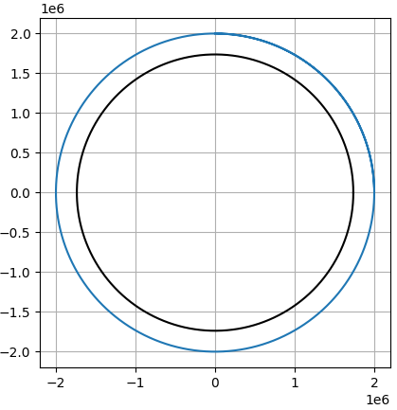

Данная траектория соответствует начальным условиям $x_{0}=0 км, y_{0}=2000 км, v_{x}=1563.2999561184\frac{м}{с}, v_{y}= 0\frac{м}{с}$
Для получения круговой орбиты необходимо, используя формулу центростремительного ускорения, высчитать скорость, с которой аппарат двигается по орбите.
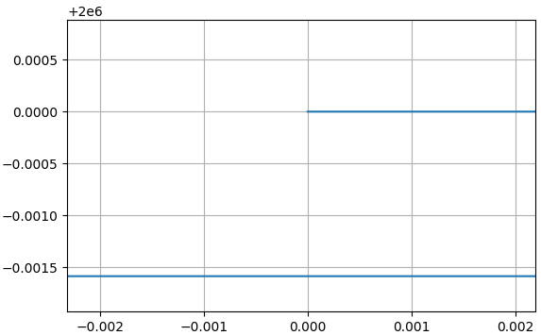
Стоит заметить, что поскольку в реальной жизни все орбиты замкнуты, это свойство позволяет оценить точность, с которой решается задача Коши. Так при большом приближении видно, как траектория второго витка по орбите отклоняется от начальной точки. Справа на изображении видно, что от начальной точки, траектория второго витка отклоняется не более чем на 0.002 м. Если учитывать, что такой результат получен после полного оборота по орбите радиусом 2000 км, а в конце мы получаем отклонение на 2 миллиметра, то можно считать, что точность вполне хорошая.

Теперь будем решать задачу Коши собственным методом. Метод предполагает использование методов Рунге-Кутты 3-го и 1-го порядка следующим образом.
В системе самое главное точно определять значения скоростей, так как эти уравнения самые сложные, поэтому решать мы их будем по методу Рунге-Кутты 3- го порядка, а далее, используя полученные значения для скоростей, мы будем решать методом Эйлера уравнения для координат.
Расчетные формулы будут выглядеть так:
$$\left\{\begin{aligned}v_{x}^{'}=f_{v_{x}}(t, x, y, v_{x}, v_{y}) \\ v_{y}^{'}=f_{v_{y}}(t, x, y, v_{x}, v_{y}) \\ x^{'}=v_{x} \\ y^{'}=v_{y} \\ \left(x\left(0\right),y\left(0\right),v_{x}\left(0\right), v_{y}\left(0\right)\right)=(x_{0},y_{0},v_{x_{0}},v_{y_{0}})\end{aligned}\right.$$
Формула для расчёта скорости по оси х:
$$\left\{\begin{aligned}{v_{x}}_{i+1}={v_{x}}_{i}+\frac{1}{6}\left(k_{1}+4∙k_{2}+k_{3}\right) \\ k_{1}=h∙f_{v_{x}}(t_{i}, { x}_{i},{ y}_{i}, {v_{x}}_{i}, {v_{y}}_{i}) \\ k_{2}=h∙f_{v_{x}}\left(t_{i}+\frac{h}{2}, { x}_{i},{ y}_{i}, {v_{x}}_{i}+\frac{k_{1}}{2}, {v_{y}}_{i}\right) \\ k_{3}=h∙f_{v_{x}}(t_{i}+h, { x}_{i},{ y}_{i}, {v_{x}}_{i}-k_{1}+{2k}_{2}, {v_{y}}_{i})\end{aligned}\right.$$
Формула для расчёта скорости по оси y:
$$\left\{\begin{aligned}{v_{y}}_{i+1}={v_{y}}_{i}+\frac{1}{6}\left(k_{1}+4∙k_{2}+k_{3}\right) \\ k_{1}=h∙f_{v_{y}}(t_{i}, { x}_{i},{ y}_{i}, {v_{x}}_{i}, {v_{y}}_{i}) \\ k_{2}=h∙f_{v_{y}}\left(t_{i}+\frac{h}{2}, { x}_{i},{ y}_{i}, {v_{x}}_{i}, {v_{y}}_{i}+\frac{k_{1}}{2}\right) \\ k_{3}=h∙f_{v_{y}}(t_{i}+h, { x}_{i},{ y}_{i}, {v_{x}}_{i}, {v_{y}}_{i}-k_{1}+2k_{2})\end{aligned}\right.$$
Формулы для расчёта координат.
$$\left\{\begin{aligned}x_{i+1 }=x_{i}+h ∙{v_{x}}_{i+1} \\ y_{i+1 }=y_{i}+h∙{v_{y}}_{i+1}\end{aligned}\right.$$
Создаём программу для расчёта данным методом, и вводим начальные данные для круговой орбиты на высоте 2000 км с шагом с 0.1 секунд, для того, чтобы сравнить точность нашего метода, с точностью, ранее использовавшейся, встроенной процедуры.
Получаем график круговой орбиты аналогичный ранее, однако в приближении к начальной точке видим следующее:
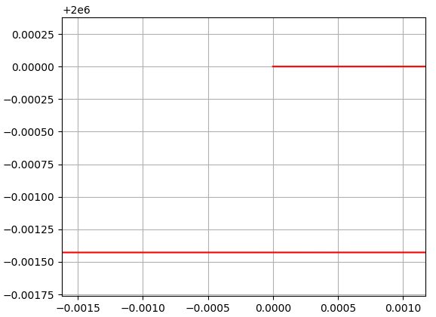
Таким образом, видим, что от начальной точки, траектория второго витка по орбите отклоняется менее чем на 0.0015 м, что меньше, чем отклонение при использовании встроенной процедуры. Можно говорить о том, что создан специфический метод, подходящий именно к решению нашей задачи и имеющий хорошую точность.

Ещё примеры траекторий.

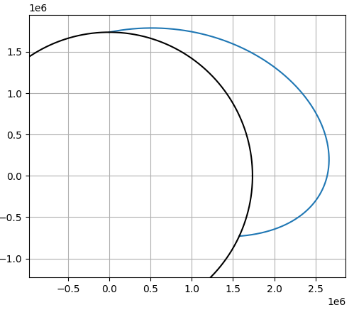
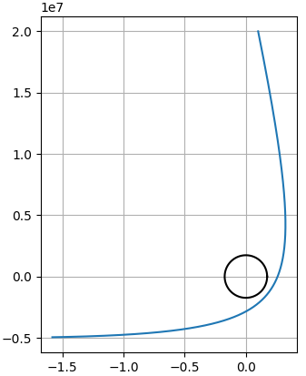

Слева пример пролёта тела мимо луны. На этом примере видно, что сила гравитационного воздействия возрастает ближе к луне, данная траектория соответствует начальным условиям $x_{0}=1000 км, y_{0}=20000 км, v_{x}=200\frac{м}{с}, v_{y}= -1000\frac{м}{с}$ , при этом тормозящая сила равна нулю.

Справа - «выстрел» под маленьким углом из полюса Луны, с постоянным тормозящим усилием двигателя (аналог трения о воздух). Сила двигателя соответствует расходу топлива 0.01 кг в секунду, что соответствует силе 20 Н. Траектория соответствует начальным условиям $x_{0}=0 км, y_{0}=1737 км, v_{x}=2000\frac{м}{с}, v_{y}= 400\frac{м}{с}$

Следующий пример. Ниже представлены графики разных траекторий схода с такой круговой орбиты, которым соответствуют разные расходы массы топлива в секунду, всего представлено 100 траекторий, которым соответствую уровни расхода 0.035 – 0.045 кг/c, с равным шагом 0.0001. Чёрному цвету соответствуют траектории, которые заканчиваются полной остановкой аппарата, или , если скорость меньше 10 м/c при приземлении, таких траекторий нет. Дело в том что, сход с орбиты и приземление на поверхность Луны задача нетривиальная. В данном случае она усложняется еще потому, что двигатель включается всего один раз и на постоянную, неименяемую мощность.

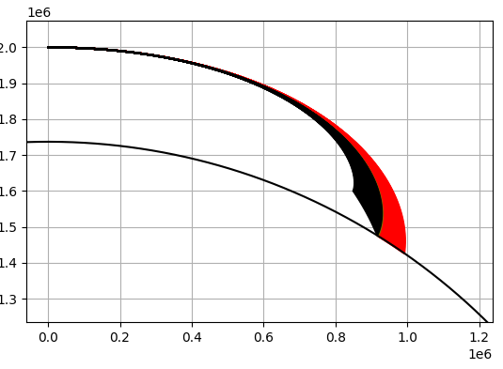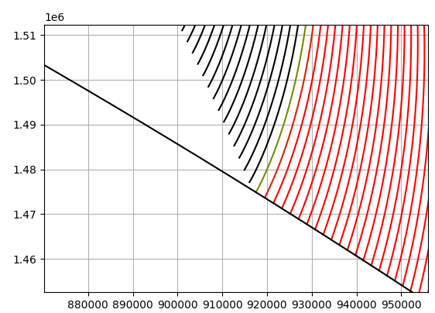

Чтобы подробнее описать проблему приведём следующий график.

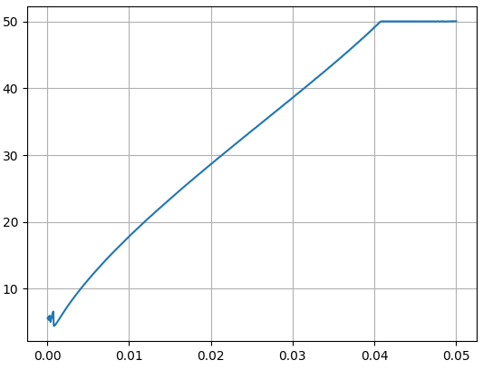
На данном графике изображена зависимость полного расхода топлива до момента касания с поверхностью при разных уровнях тяги. На графике чётко видны характерные участки, а именно практически линейно возрастающая часть, и «плато», которое находится в правой части графика. Легко обьяснить такой график: плато соответствует таким уровням расхода топлива, которые позволяют в конечном итоге аппарату «зависнуть» над поверхностью Луны до полного израсходования топлива. На графике, который приведён выше до этого, такие траектории имеют чёрный цвет.
С другой стороны, в области линейного возрастания, аппараты в момент касания с Луной имеют скорость много больше безопасных 10 м/с. Безопасным уровнем тяги является тот, который на графике соответствует «стыку» плато и возрастающей части функции , именно с такой тягой аппарат сможет безопасно приземлиться на поверхность.

Список литературы:
- Амосов А.А. Вычислительные методы: учебное пособие для вузов, для студентов, обучающихся по специальности и направлению "Прикладная математика и информатика" / А. А. Амосов, Ю. А. Дубинский, Н. В. Копчёнова. - 3-е изд., переработанное. и доп. - Москва: Изд. дом МЭИ, 2008 (М.: Типография "Наука" РАН). - 670, [1] с.: ил.; 22 см.; ISBN 978-5-383-00302-2 (В пер.)

Приложение:
Код программы с использованием собственного разработанного метода:

import matplotlib.pyplot as plt
import numpy as np
import math
from scipy.integrate import solve_ivp
def dvxdt(t, x, y, vx, vy):
if x > 0:
return -(((2210840 / math.sqrt(x ** 2 + y ** 2)) ** 2) * math.cos(math.atan(y / x))) - (u * q * vx) / (
math.sqrt(vx ** 2 + vy ** 2) * (m_0 - q * t))
else:
return -(((2210840 / math.sqrt(x ** 2 + y ** 2)) ** 2) * math.cos(-math.pi + math.atan(y / x))) - (
u * q * vx) / (math.sqrt(vx ** 2 + vy ** 2) * (m_0 - q * t))
def dvydt(t, x, y, vx, vy):
if x > 0:
return -(((2210840 / math.sqrt(x ** 2 + y ** 2)) ** 2) * math.sin(math.atan(y / x))) - (u * q * vy) / (
math.sqrt(vx ** 2 + vy ** 2) * (m_0 - q * t))
else:
return -(((2210840 / math.sqrt(x ** 2 + y ** 2)) ** 2) * math.sin(-math.pi + math.atan(y / x))) - (
u * q * vy) / (math.sqrt(vx ** 2 + vy ** 2) * (m_0 - q * t))
for k in range(0, 1):
Rl = 1737000 # Радиус луны
m_0 = 100 # Начальная масса аппарата
m_k = 50
q = 0 # Кол-во кг топлива в сек.
u = 2000 # Скорость выхлопных газов
h = 0.01 # шаг расчёта для задач Коши
if q != 0:
tau = m_k / q # Кол-во секунд расчёта траектории, до конца топлива
else:
tau = 10000
N = int(tau / h + 1)
X = np.zeros(N)
Y = np.zeros(N)
X[0] = 0 # Начальная Х координата аппарата
Y[0] = 2000000 # Начальная Y координата аппарата
Vx = np.zeros(N)
Vy = np.zeros(N)
Vx[0] = 1563.3 # начальная скорость аппарата по оси X
Vy[0] = 0 # начальная скорость аппарата по оси Y
for i in range(0, N - 1):
print(int(i * h))
k1 = h * dvxdt(h * i, X[i], Y[i], Vx[i], Vy[i])
k2 = h * dvxdt(h * i + h / 2, X[i], Y[i], Vx[i] + k1 / 2, Vy[i])
k3 = h * dvxdt(h * i + h, X[i], Y[i], Vx[i] - k1 + (k2 * 2), Vy[i])
Vx[i + 1] = Vx[i] + 1 / 6 * (k1 + 4 * k2 + k3) # Метод Рунге 3-го порядка первый вариант
# Vx[i + 1] = Vx[i] + h * dvxdt(h * i, X[i], Y[i], Vx[i], Vy[i])
k1 = h * dvydt(h * i, X[i], Y[i], Vx[i], Vy[i])
k2 = h * dvydt(h * i + h / 2, X[i], Y[i], Vx[i], Vy[i] + k1 / 2)
k3 = h * dvydt(h * i + h, X[i], Y[i], Vx[i], Vy[i] - k1 + (k2 * 2))
Vy[i + 1] = Vy[i] + 1 / 6 * (k1 + 4 * k2 + k3)
# Vy[i + 1] = Vy[i] + h * dvydt(h * i, X[i], Y[i], Vx[i], Vy[i])
X[i + 1] = X[i] + h * Vx[i + 1] # Здесь по методу Эйлера, потом переделаю
Y[i + 1] = Y[i] + h * Vy[i + 1]
if math.sqrt(X[i] ** 2 + Y[i] ** 2) < Rl or math.sqrt(Vx[i] ** 2 + Vy[i] ** 2) < 0.01:
X = X[0:i + 1]
Y = Y[0:i + 1]
Vx = Vx[0:i + 1]
Vy = Vy[0:i + 1]
N = i + 1
Vlast = math.sqrt(Vx[i] ** 2 + Vy[i] ** 2)
break
if i == N - 2:
Vlast = math.sqrt(Vx[i] ** 2 + Vy[i] ** 2)
print(Vlast, math.sqrt(X[i] ** 2 + Y[i] ** 2) - Rl)
powred = 1
if Vlast > 100:
colored = (1, 0, 0)
else:
colored = (Vlast / 100, 1 - Vlast / 100, 0)
if Vlast < 10:
colored = (0, 0, 0)
plt.plot(X, Y, linewidth=1.5, color=colored)
Xcircle = np.zeros(360000)
Ycircle = np.zeros(360000)
degrees = np.linspace(0, 2 * math.pi, 360000, endpoint=True)
for i in range(0, 360000):
Xcircle[i] = math.cos(degrees[i]) * Rl
Ycircle[i] = math.sin(degrees[i]) * Rl
plt.plot(Xcircle, Ycircle, color='black')
plt.gca().set_aspect('equal', adjustable='box')
plt.draw()
plt.grid()
plt.show()

Код программы с использованием встроенного в Python метода:

import matplotlib.pyplot as plt
import numpy as np
import math
from scipy.integrate import odeint
def RightFunc(t, yy):
x = yy[0]
y = yy[1]
vx = yy[2]
vy = yy[3]
alf = 0
if x > 0:
alf = math.atan(y / x)
elif x < 0:
alf = math.atan(y / x) - math.pi
else:
x == 0
if y > 0:
alf = math.pi / 2
else:
alf = -math.pi / 2
res = [0, 0, 0, 0]
res[0] = vx
res[1] = vy
res[2] = -(((2210840 / math.sqrt(x ** 2 + y ** 2)) ** 2) * math.cos(alf)) - (u * q * vx) / (math.sqrt(vx ** 2 + vy ** 2) * (m_0 - q * t))
res[3] = -(((2210840 / math.sqrt(x ** 2 + y ** 2)) ** 2) * math.sin(alf)) - (u * q * vy) / (math.sqrt(vx ** 2 + vy ** 2) * (m_0 - q * t))
return res
Q = np.zeros(1000)
U = np.zeros(1000)
for k in range(1, 1001):
print(k)
Rl = 1737000 # Радиус луны
m_0 = 100 # Начальная масса аппарата
m_k = 50 # Масса топлива
q = 0.04 + k * 0.000005 # Расход кг топлива в секунду
u = 2000 # Скорость выхлопных газов
h = 1 # шаг расчёта для задач Коши
if q != 0:
tau = m_k / q # Кол-во секунд расчёта траектории, до конца топлива
else:
tau = 10000
N = int(tau / h + 1)
t_0 = [0, 2000000, 1563.2999561184, 0]
T = [0, tau]
Tarr = np.linspace(0, tau, N, endpoint=True)
sol = odeint(RightFunc, t_0, Tarr, tfirst=True, rtol=0.000000000001)
X = sol[:, 0]
Y = sol[:, 1]
Xnew = []
Ynew = []
for i in range(0, N):
if math.sqrt(X[i] ** 2 + Y[i] ** 2) >= Rl:
Xnew.append(X[i])
Ynew.append(Y[i])
else:
break
X = Xnew
Y = Ynew
Q[k-1] = q
U[k-1] = q * h * X.__len__()
plt.plot(Q,U)
#plt.plot(X, Y)
Xcircle = np.zeros(360000)
Ycircle = np.zeros(360000)
degrees = np.linspace(0, 2 * math.pi, 360000, endpoint=True)
for i in range(0, 360000):
Xcircle[i] = math.cos(degrees[i]) * Rl
Ycircle[i] = math.sin(degrees[i]) * Rl
#plt.plot(Xcircle, Ycircle, color='black')
#plt.gca().set_aspect('equal', adjustable='box')
plt.draw()
plt.grid()
plt.show()

